ИНФОРМАЦИЯ
МБОУ г. Мценска «Средняя школа №4» о переоборудованных помещениях
Центра образования естественно-научной и технологической направленностей
«Точка роста» созданного в МБОУ г. Мценска «Средняя школа №4»
в сентябре 2022 года.
Проект дизайна и зонирования Центра естественно – научной направ- ленности «Точка Роста», созданного в МБОУ г. Мценска «Средняя школа №4» в 2022 году, разработан с учётом приказа Департамента образования Орловской области № 207 от 25.02.2022 года «Об утверждении типового проекта дизайна и зонирования центров естественно-научной и технологической направленностей «Точка роста», создаваемых в общеобразовательных организациях, расположенных в сельской местности и малых городах Орловской области, в 2022 году».
Центр «Точка роста», созданный в МБОУ г. Мценска «Средняя школа №4» представлен учебными кабинетами естественно – научной направленности для реализации соответствующих программ (в том числе их практической части), а также для организации проектной групповой и индивидуальной деятельности.
Учебные помещения располагаются на базе действующих кабинетов физики, химии и биологии. Все помещения располагаются в одном здании, имеют лаборантские помещения, к ним подведена водопроводная система.
Все помещения Центра оформляются фирменными стилями «Точка Роста», национальный проект «Образование», Министерство просвещения Российской Федерации.

Оформление
Для оформления планируется использовать следующие стили:
Технические характеристики: Размер: длина 1200 -1500 мм; материал: ПВХ (толщина 5-20 мм) с печатью и защитной ламинацией; крепления: вплотную к стене.

Информационная табличка (со знаком национального проекта «Образова-
ние» и гербом Министерства просвещения Российской Федерации)
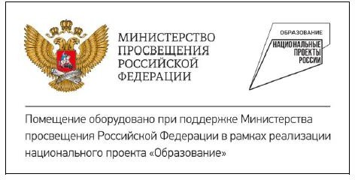
Технические харак- теристики: размер: длина 200 -400 мм; материал: ПВХ (толщина 3-5 мм) с печатью и защит- ной ламинацией; крепления: вплот- ную к стене.

Фирменный знак размещен в кабинетах химии, физики, биологии на боковой свободной стене, чтобы он не помешал размещению мебели и методического материала.
В рекреации I этажа» раз-
мещается брендированный информационный стенд, в ячейках которого размещены расписание занятий, план мероприятий, объявления и пр.
Технические характери- стики стенда:
Размер: длина 1200 -900 мм;

материал: ПВХ (толщина 5-10 мм) с печатью и защитной ламинацией; креп-ления: вплотную к стене.
При входе в помещения Центра «Точка Роста» размещается навигационная табличка с полноцветным фирменным знаком «Точка Роста» на белом фоне.

Зонирование кабинетов Центра «Точка Роста»
Основные принципы:
  - Комфорт
  - Мультифункциональность
  - Наличие практических зон
  - Наличие зон коммуникации
  - Наличие зон отдыха

  - Зонирование кабинета физики

Физическая лаборатория ориентирована на обучение физики, математики, проведение занятий в рамках дополнительного образования. Она создана на базе уже существующего кабинета физики, имеющего лаборантское помещение. В кабинете имеются жалюзи, доска, демонстрационный стол, шкафы для лабораторного оборудования, мобильные парты для быстрой трансформации учебной зоны, МФУ, ноутбук, лабораторное оборудование. Цветовая гамма стен выбрана в соответствии с дизайн решением оформления кабинетов.

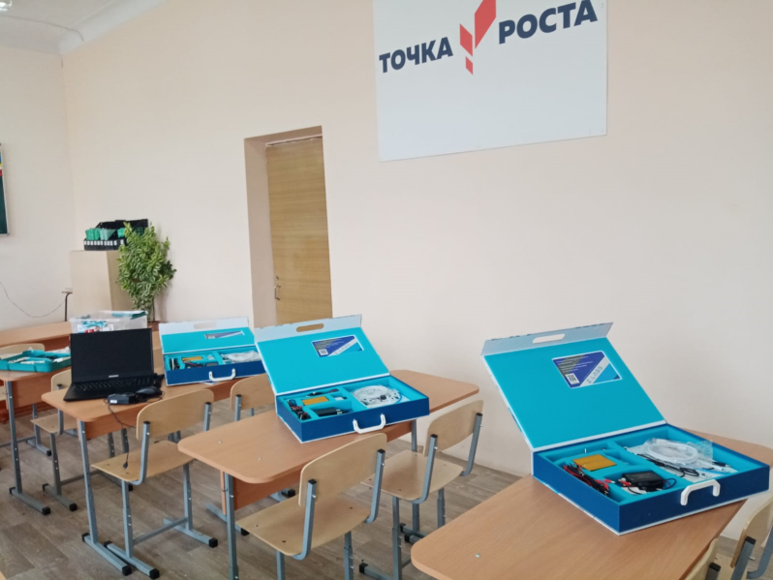

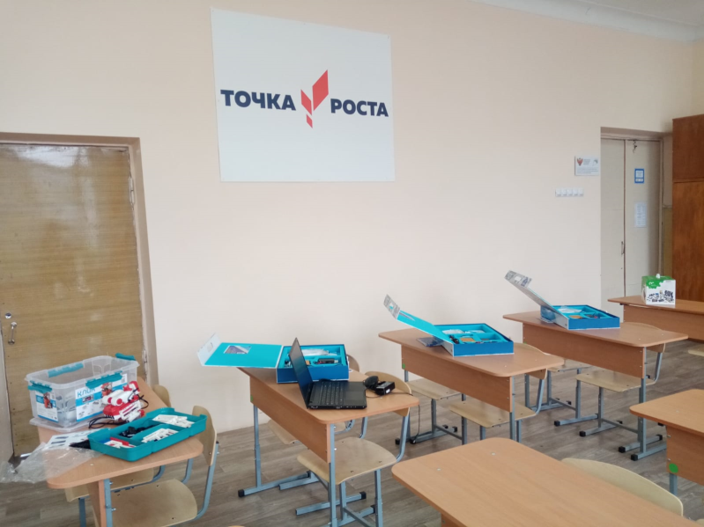

  - Зонирование кабинета химии

Химическая лаборатория ориентирована на обучение химии, проведение занятий в рамках дополнительного образования по смежным областям и внеурочной деятельности. Она создана на базе уже существующего кабинета химии, имеющего лаборантское помещение. В кабинете имеются жалюзи, доска, вытяжной шкаф, демонстрационный стол, шкафы для лабораторного оборудования, парты, МФУ, ноутбук, лабораторное оборудование. Цветовая гамма стен выбрана в соответствии с дизайн решением оформления кабинетов
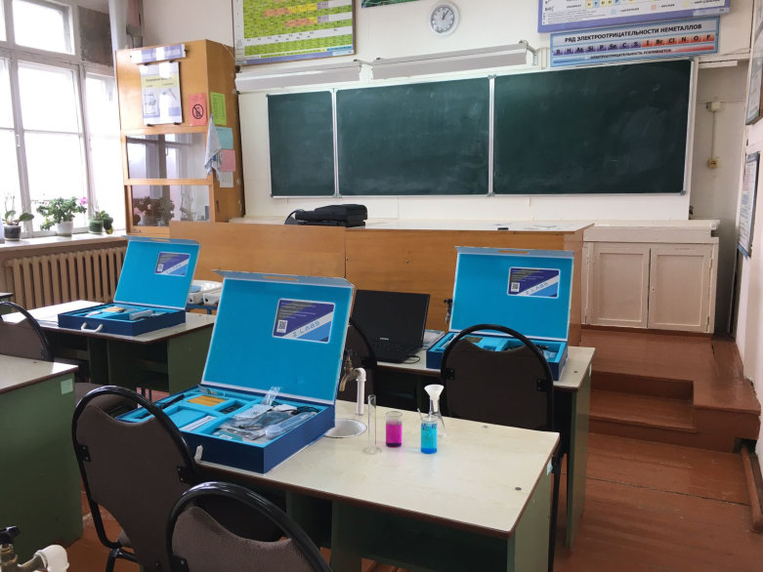

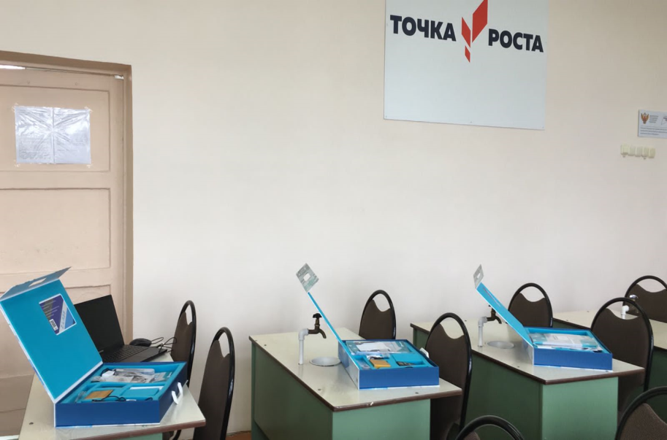

  - Зонирование кабинета биологии.
Биологическая лаборатория ориентирована на обучение биологии, проведение занятий в рамках дополнительного образования по смежным областям и внеурочной деятельности. Она создана на базе уже существующего кабинета биологии, имеющего лаборантское помещение. В кабинете имеются жалюзи, доска, демонстрационный стол, шкафы для лабораторного оборудования, мобильные парты для быстрой трансформации учебной зоны, МФУ, ноутбук, лабораторное оборудование. Цветовая гамма стен выбрана в соответствии с дизайн решением оформления кабинетов.

